Оборина И.Н.,
тьютор МБОУ «Берёзовская СОШ №2»

Методическая разработка тьюториала «Создание образовательной карты»
Участники: тьюторанты 8-х классов.
Цель: помощь тьюторантам в создании образовательной карты.
Образовательная картография – это технология аналитической и проектной работы, направленная на создание внешней плоскостной формы (модели) реальной действительности – образовательной карты (Митрошина Т.М.)
Сценарий тьюториала:
Тьютор: Для того чтобы сформулировать, что такое карта, давайте ответим на следующие вопросы:
- Для чего нужна карта?
- В каких областях человеческой деятельности применяются карты?
- Вспомните ситуации, где Вы на практике применяли знание карты?
- Какую информацию Вы "считывали" при этом с карты?

Тьюторанты отвечают на вопросы.
Тьютор: Какие виды карт существуют?
Тьюторанты предлагают свои ответы: карта движения, карта интересов.
Тьютор дополняет тьюторантов: карта событий, карта желаний, карта проблем, и т. д.
Тьютор: Почему эта карта называется образовательной?
Тьюторанты отвечают на вопрос.
Тьютор дополняет: Карта образовательная, потому что здесь отражено новое знание, показан путь преодоления препятствий к своей цели, следовательно, показан процесс своего развития.
Тьютор: Какие существуют правила построения образовательной карты?

Тьютор останавливается на главных требованиях к образовательной карте:
1. Образовательная карта должна отражать Ваш опыт;
2. Образовательная карта должна иметь собственную систему условных обозначений. Условные знаки служат ключом для раскрытия её содержания, своеобразным словарём, помогающим прочтению карты.
3. Образовательная карта должна иметь условную масштабность.
Как работать с масштабом? Выработка единицы масштабирования вызвала появление таких новообразований как: "один слух" – слышал об этом (информированность), "один был" – участвовал, "один серьёзность" – серьёзное явление (факт, объект), "один успех" и т.д.
4.Образовательная карта должна иметь название - вверху, условные обозначения в специальной рамке – внизу или по правому краю листа, собственную цветовую гамму.

Тьютор предлагает задание тьюторантам. Пользуясь картами определите те из них, которые, по Вашему мнению:
• Отвечают всем требованиям.
• Какая карта не отвечает требованиям к оформлению?
Показывает примеры карт, созданных тьюторантами Березовской школы №2: «Мяч удачи», «Бесконечные возможности», «Лабиринт», «IT-карта», «Путь к самопознанию», «Жизненные ценности» и другие.
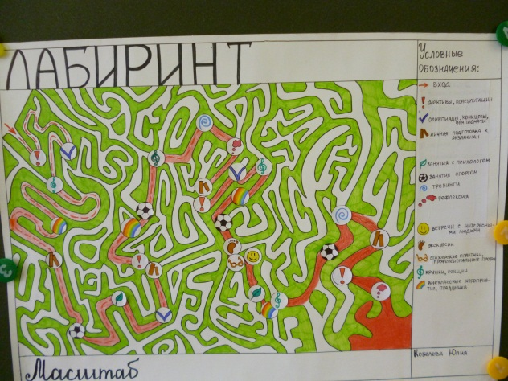
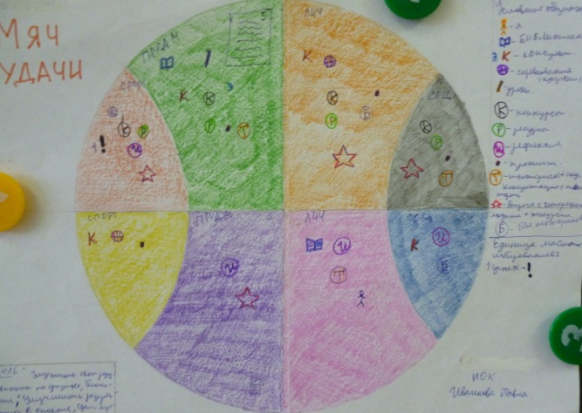

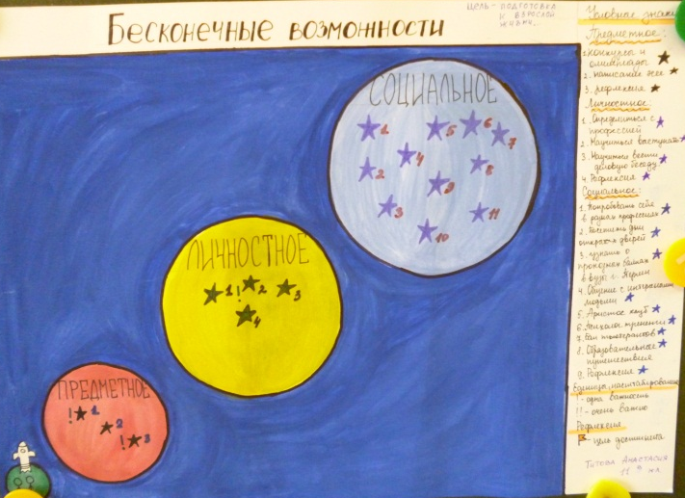
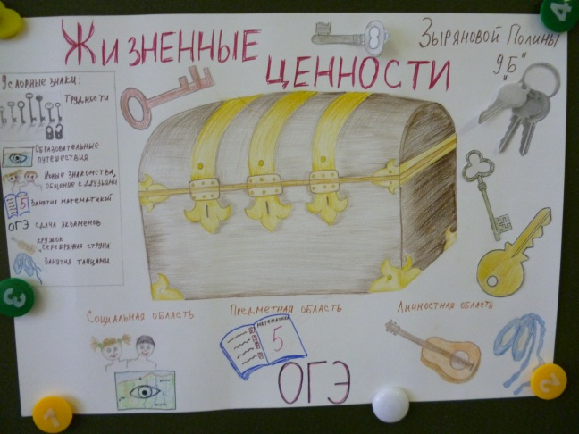

Тьюторанты создают свои образовательные карты.
Рефлексия: карта мне поможет….
Тьюторанты: образовательная карта мне поможет выстроить мой индивидуальный образовательный маршрут, выявить мои ресурсы, «заглянуть» в будущее и т.д.

